ณสิต ผลัญชัย 65010273

วิวัตร เตชะโกศล 65011001

Lab8

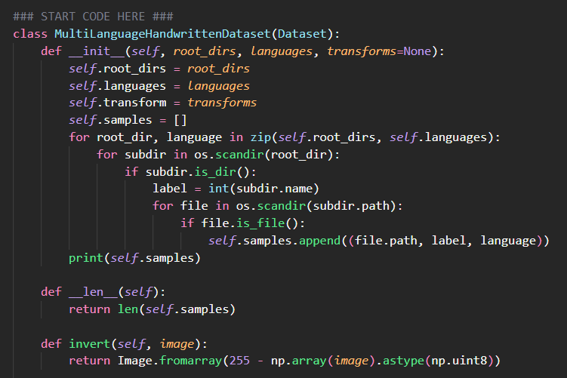

สร้าง class MultiLanguageHandwrittingDataset() เพื่อไว้จัดการโหลดภาพและ label ว่าเป็นเลขอะไรรวมถึงภาษาอะไร ซึ่งจากการตรวจสอบ Dataset เบื้องต้นพบว่ามีบางภาพที่ background เป็นสีขาวตัวหนังสือสีดำและบางภาพ background สีดำตัวหนังสือสีขาว เมื่อนำไป train อาจทำให้ model สับสนได้จึงทำการตรวจสอบด้วยการหาค่าเฉลี่ยของภาพถ้าน้อยกว่า 128 จาก 255 มีโอกาสที่จะเป็น background สีดำมากกว่าก็ให้ทำการ invert ภาพจาก background สีดำตัวหนังสือสีขาวให้กลายเป็นภาพที่ background เป็นสีขาวตัวหนังสือสีดำทั้งหมด

ทำการ transform เปลี่ยนภาพเป็น tensor, Resize ภาพเป็น (224, 224) เพื่อให้เข้ากับ model vgg16 จากนั้นทำการ random หมุนภาพเพื่อเพิ่มความหลากหลายให้กับ dataset จากนั้นทำการ padding ภาพ เพื่อให้ภาพที่หมุนแล้วไม่เหลือขอบดำๆแล้วทำการ centercrop ตัดภาพให้เหลือขนาด (224, 224) เท่าเดิม จะได้ผลดังรูป

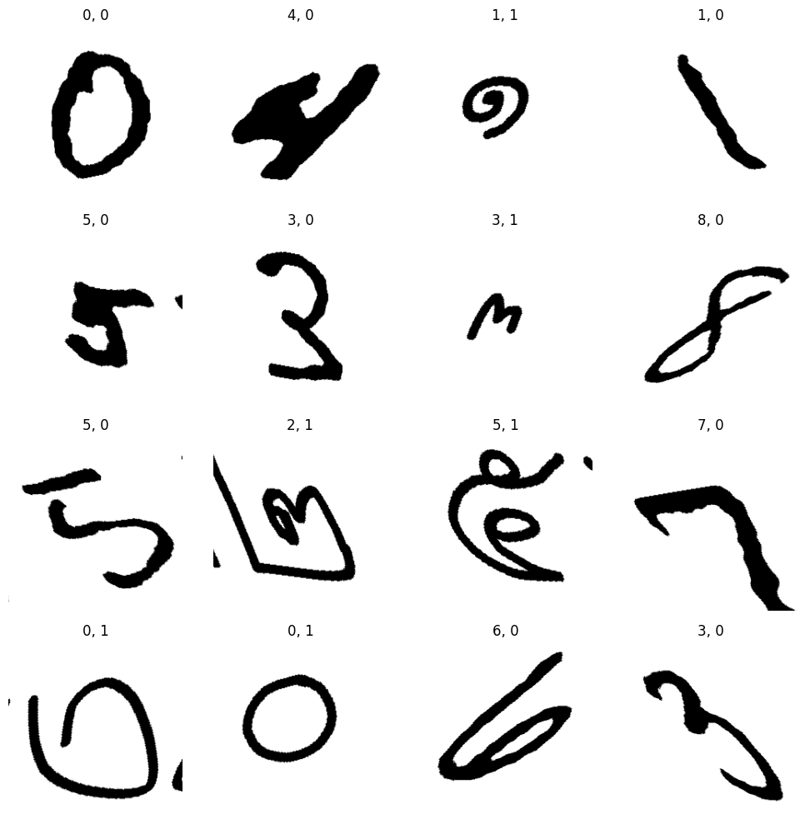

สร้าง class customVGG16() ซึ่งเป็น class ที่เราจะทำการ transfer learning นำ model ของ VGG16 มา train เพิ่มเติม โดยจะเปลี่ยนเฉพาะ feature layer แรกให้รับภาพ 1 channel ได้ เนื่องจากเราใช้ภาพ Grayscale จากนั้นทำการ Freeze parameters ของ features layers ที่เหลือไว้ แล้ว unfreeze parameters เฉพาะ classifier layers

โดย class นี้ยังสามารถใช้ trainable_layers_idx ในการ unfreeze layers ที่ต้องการ ใช้ add_feat_dims ในการเพิ่ม features layers และใช้ h_dims ในการเพิ่ม fully connected layers ได้ และสุดท้าย num_classes ใช้เพื่อบอกจำนวน class output ของ model

Function train() เหมือนในแลปก่อนๆ เพิ่มเติม parameter task เพื่อบอกว่า train ในส่วนของ digit หรือ language ทำให้ function เดียวสามารถใช้ได้ทั้งคู่ รวมถึงมีการเพิ่ม writer ซึ่งผมใช้ SummaryWriter ของ tensor board โดยจะทำการ save ค่า train loss และ validation loss เก็บไว้ใน path ที่เราตั้งและแสดงผลทาง tensorboard

ตัวอย่างการเรียกใช้งาน ในการ train model1 digits classification

Function evaluate_task() เป็นฟังก์ชันที่ใช้แสดงผลลัพธ์ในการ test ของ model ซึ่งจะแสดง report และ confusion matrix

ทำการแบ่งสัดส่วน train validation test เป็น 70:15:15 และ random_split()

หลังจากทำการ train model1 20 epochs เสร็จสิ้น

ทำการแสดงผลด้วย function evaluate_task() ซึ่งจะรับค่า predictions ของ model และคำตอบที่ถูกต้องจาก test_loader มาแสดงผลดังด้านล่าง

ทำการ train model2 languages classification 10epochs

แสดงผลลัพธ์การ predict ของ model2

สร้าง class customVGG16_multitask() เพื่อทำ multitask learning โดยใช้ model vgg16 เหมือนเดิมซึ่งภายใน class ส่วนใหญ่จะเหมือนเดิมแต่จะมี classifier เปลี่ยนไปโดยจะแยกเป็นของ digit และ language ส่วนที่เหลือเป็น shared layers

Return output สองตัวคือของ digit และ language

Function train_multi() เหมือนกับ function train ปกติแค่มี output 2 ตัว เวลาคิด loss ต้องนำ loss ของทั้งสอง task มาบวกกัน

ทำการ train model multitask 10 epochs จากนั้นให้ model predict และเก็บผลของทั้งสอง task ไว้

นำมาแสดงผลด้วย function evaluate_task() จะได้ผลลัพธ์ดังนี้

Digits classification

Languages Classification

ผลลัพธ์ Train loss และ Validation loss จาก tensorboard โดย สีเขียวคือกราฟของ Digits classification model สีชมพูคือของ languages classification model และสีฟ้าคือของ Multitask model